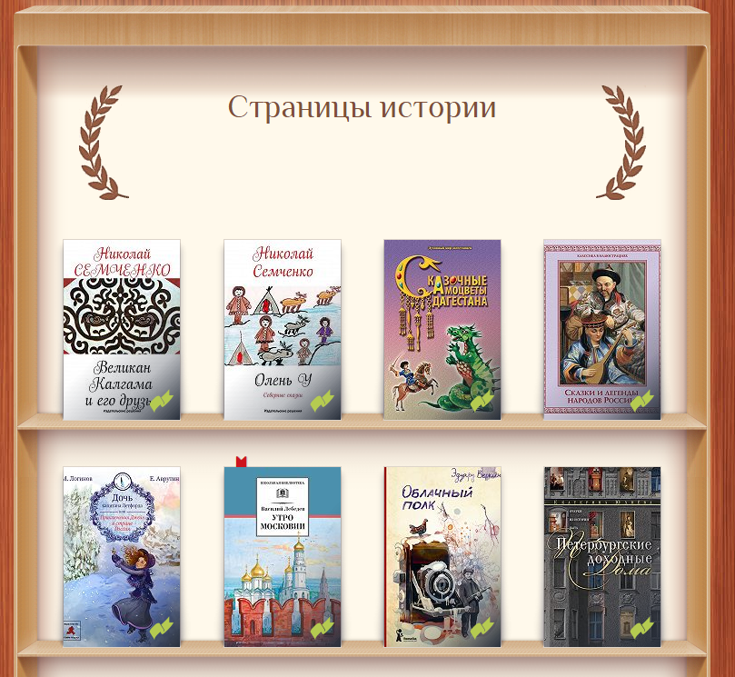

БЕСПЛАТНЫЙ ДОСТУП К ЭЛЕКТРОННОЙ БИБЛИОТЕКЕ «МУВООК»
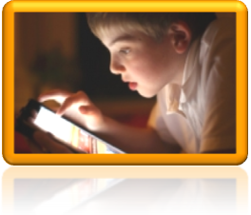
СТРАНИЦЫ РОССИИ


https://mybook.ru
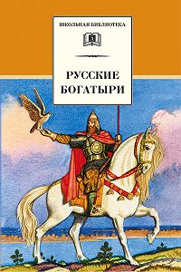
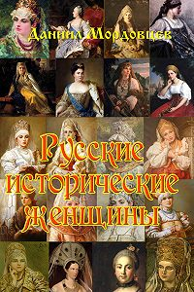
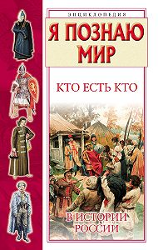
БОЛЕЕ 100 КНИГ О РОССИИ БЕСПЛАТНО

